Интересные факты про Новый год
Новый год – праздник, хорошо знакомый нам с самого раннего детства. Казалось бы, что нового можно узнать про него? Однако существует множество интересных фактов про Новый год, которые, возможно, смогут вас удивить..
1. Первые документальные свидетельства о традиции наряжать елку относятся к началу XVII века. Как утверждают историки, первые наряженные в честь Рождества деревья появились в Эльзасе (тогда это была часть Германии, в настоящее время – Франция). Для срубленных елей, сосен и буков праздничными украшениями служили розы из цветной бумаги, яблоки, печенье, кусочки сахара и мишура.
2. Первый стеклянный елочный шар был сделан в Тюрингии (Саксония) в XVI веке. Промышленное массовое производство елочных игрушек началось только в середине XIX века также в Саксонии. Мастера-стеклодувы выдували игрушки из стекла, а их помощники вырезали из картона колокольчики, сердечки, фигурки птиц и зверей, шары, шишки, орехи, которые потом раскрашивали яркими красками.
3. Светящейся электрической гирляндой из разноцветных лампочек впервые была украшена ель у американского Белого дома в 1895-м году.
4. Традиция отмечать Новый год 1 января появилась на Руси указом Петра I с 1700 года. До этого церковный Новый год отмечали 1 марта, а светский – 1 сентября.
5. В 1903 году в рождественском выпуске детского журнала «Малютка» было опубликовано стихотворение Раисы Адамовны Кудашёвой «Ёлочка», а через 2 года композитор-любитель Леонид Карлович Бекман положил текст на музыку – так увидела свет всеми любимая песня «В лесу родилась ёлочка».
6. С 1918 по 1935 годы елка, как символ Рождества, в России находилась под запретом: советская власть назвала Рождество Христово и все ритуалы, связанные с ним, буржуазными предрассудками и мракобесием. С 1935 года вместо Рождества по указу Сталина Рождество превратилось в Новый год, а Вифлеемская звезда – в красную пятиконечную звезду. Тогда же впервые появились Дед Мороз и Снегурочка.
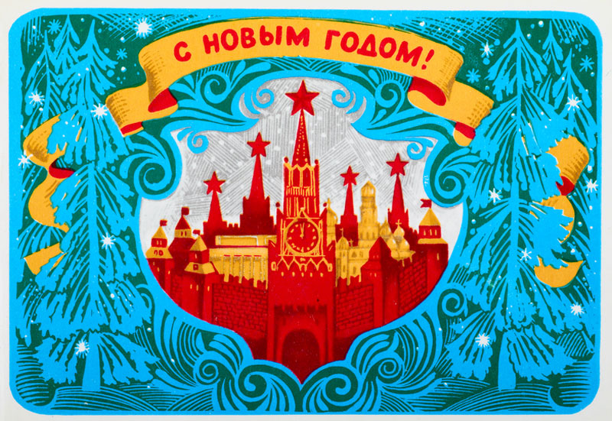
7. С 1949 года 1 января считается в нашей стране нерабочим днем.
8. Российский Дед Мороз отмечает свой день рождения 18 ноября – именно в этот день на его вотчине, в Великом Устюге, наступает самая настоящая зима и ударяют морозы.
9. В России у Деда Мороза существует сразу три официальные резиденции: в Великом Устюге (начиная с 1998 года), в Чунозерской усадьбе (с 1995-го) и в Архангельске (с конца 80-х годов). Кроме того, постоянным местом обитания Деда Мороза, по крайней мере, с середины ХХ века, считается Северный Полюс.
10. Снегурочка празднует свой день рождения в ночь с 4 на 5 апреля, а ее родиной считается село Щелыково Костромской области: именно там в 1873 году Александр Островский написал пьесу «Снегурочка». Наибольшую известность Снегурочка, как внучка Деда Мороза, получила в 50-е годы ХХ века, благодаря Кремлевским елкам, сценарии для которых писали Лев Кассиль и Сергей Михалков.
11. В Древнем Риме Новый год встречали в марте: именно в это время начинались полевые работы. В 46 году до н.э. римский император Юлий Цезарь перенес начало года на 1 января. Названный его именем Юлианский календарь распространился по всей Европе.
12. Во Франции до 755 года началом года считали 25 декабря, потом его перенесли на 1-е марта. В XII веке начало года приурочили к Пасхе, а с 1564 года по указу короля Карла IX начало года было назначено на 1 января.
13. В Англии Новый год долго отмечался 25 марта, в День Благовещенья, и только в 1752 году первым днем Нового Года признали 1 января. К тому времени в Шотландии Новый Год начинался 1 января уже более 150 лет.
14. Эскимосы отмечают Новый год с приходом первого снега.
15. На Кубе в Новый год всю посуду в доме наполняют водой, которую затем выплескивают на улицу в новогоднюю ночь, чтобы смыть все грехи. Новый год на Кубе называется Днем Королей.
16. В Греции глава семьи в новогоднюю ночь на улице о стену дома разбивает плод граната. Удачу обещают разлетевшиеся в разные стороны зерна.
17. Мусульманский Новый год – Навруз – отмечают в день весеннего равноденствия, 21 марта. Обычно на его празднование отводится 1-2 дня, а в Иране – не менее 5 дней.
18. В Италии существует необычная традиция: выбрасывать из окон в новогоднюю ночь старые вещи. Это может быть как одежда и посуда, так и мебель. Считается, что чем больше старых вещей будет выброшено в новогоднюю ночь, тем больше богатства и удачи принесет Новый год.
19. В Израиле Новый год отмечают дважды – 1 января, по-европейски, и еще раз – в сентябре.
20. В Индии Новый год празднуют 1 января, а в Непале – 17-18 апреля.
21. В Таиланде 1 января Новый год отмечается неофициально. «Официальное» празднование Нового Года проходит в апреле и сопровождается водными сражениями.
22. В Эфиопии Новый год отмечают 11 сентября. Кроме того, в этой стране до сих пор принят старый Юлианский календарь.
23. Под Новый год в Тибете все пекут пирожки и раздают их прохожим. Считается, что богатство в новом году напрямую зависит от количества розданных пирожков.
24. В 1843 году в Лондоне была напечатана первая новогодняя открытка – так появилась традиция обмениваться поздравительными открытками на Новый год.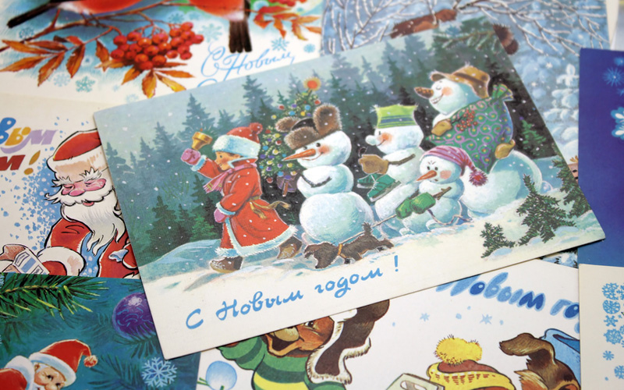
25. Хотите поздравить своих друзей и близких с Новым годом по-японски? Скажите им «Akimashite Omedetto Gozaimasu».
26. Традиция оставлять подарки под новогодней елкой в России появилась еще в 18 веке и сохранилась по сей день.
28. В русских народных сказках Деда Мороза называют разными именами: Мороз Иванович, Мороз Красный Нос, Зимник, Дед Трескун.
29. Один из древнейших русских обычаев – украшать елку сладостями: оригинальные игрушки-лакомства можно сделать своими руками.
30. Пенсионный фонд России присвоил Деду Морозу звание «Ветерана сказочного труда».

